ВЗАИМОДЕЙСТВИЕ ПОВЕРХНОСТИ СЕГНЕТОЭЛЕКТРИКА С ЗАРЯЖЕННЫМИ ЧАСТИЦАМИ ПРИ АКТИВАЦИИ ДОМЕННОЙ СТРУКТУРЫ

Д.В. Кузенко

ФГБНУ «НИИ «Реактивэлектрон», Донецк, РФ

e-mail: danil.kuzenko.84@yandex.ru

Процесс зарядки поверхности сегнетоэлектрика зависит как от вида облучения (электронного или ионного) так и от времени, дозы и энергии облучения /1,2/. Наличие доменной структуры приводит к появлению поверхностных электрических зарядов, влияющих на процесс взаимодействия поверхности сегнетоэлектрика с заряженными частицами. Температурная зависимость энергии активации доменной структуры сегнетоэлектрика Pb(Zr,Ti)O3 /3/ определила условие для особенного взаимодействия заряженных частиц с поверхностью. В интервале между температурой активации доменной структуры Td и температурой Кюри TC ожидается увеличение глубины взаимодействия с заряженными частицами (Рис.1).

Рис.1 Температурная зависимость изменения энергии кристаллической решетки сегнетоэлектрика Pb(Zr,Ti)O3

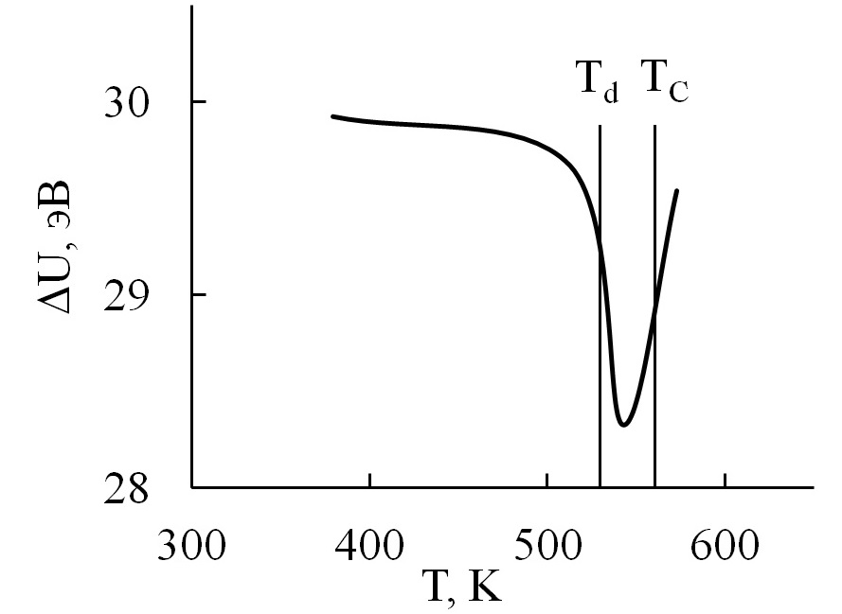

Работа выполнена при поддержке Министерства науки и высшего образования Российской Федерации (FRRZ-2023-0001).

ЛИТЕРАТУРА

1. Коханчик Л.С., Пономарев Б.К. // Известия РАН. Серия физическая, 2005, T. 69, № 4, С. 454-458.

2. Озерова К.Е., Татаринцев А.А., Рау Э.И. и др. // Известия РАН. Серия физическая, 2021, T. 85, № 8, С. 1074-1081.

3. Kuzenko D.V. // Journal of Advanced Dielectrics, 2022, V. 12, No. 3, Art. No. 2250010.